влияниЕ механических напряжений на магнитные
характеристики конструкционной стали 15ХН4Д

Горкунов Э. С., Задворкин С. М., Мушников А. Н., Якушенко Е.И.*
Екатеринбург, Россия;
*Санкт-Петербург, Россия

ВВЕДЕНИЕ

Магнитные методы – одно из перспективных направлений для оценки напряжений в элементах стальных конструкций. Исследованию влияния упругих и пластических деформаций на магнитные параметры посвящено множество работ, однако задача прогнозирования и контроля напряженно-деформированного состояния элементов конструкций на основании измерения их магнитных характеристик до сих пор не решена. Относительно небольшое число работ посвящены измерениям магнитных характеристик материала “in situ” в процессе деформации, особенно в условиях комбинированного воздействия нескольких видов нагружения.
В докладе рассматриваются изменения магнитных характеристик (коэрцитивной силы, остаточной индукции, максимальной магнитной проницаемости, распределения критических магнитных полей при намагничивании и перемагничивании) при упругом деформировании одноосным сжатием, растяжением, кручением, а также деформировании по схемам «растяжение + кручение» и «сжатие + кручение».

МАТЕРИАЛ И МЕТОДИКА ИССЛЕДОВАНИЯ

Исследования проводили на полых цилиндрических образцах конструкционной стали 15ХН4Д. Химический состав исследованной стали: C-0,15%, Si-0,13%, Mn-0,34%, Cr-0,69%, Ni-4,11%, Cu-1,23%. Нагрузка при испытаниях на растяжение и сжатие прикладывалась вдоль оси цилиндра. Кручение совершалось вокруг этой же оси. При испытаниях на кручение используются полые образцы, так как они имеют меньшую неоднородность сдвиговых деформаций по сечению образца, по сравнению со сплошными цилиндрами.
Магнитные измерения проводили в условиях приложения нагрузки в замкнутой магнитной цепи по схеме пермеаметра. Коэрцитивную силу и остаточную индукцию определяли по петле магнитного гистерезиса с напряженностью магнитного поля до 600А/см. Максимальную магнитную проницаемость получали с кривой намагничивания.
Для изучения распределения критических полей в объеме ферромагнетика при намагничивании и перемагничивании измеряли значения остаточных индукций с кривой намагничивания В_{r}(Н) и нисходящей ветви магнитного гистерезиса $В^{−_{d}}$(Н). Кривые, полученные дифференцированием В_{r}(Н) и $В^{−_{d}}$(Н) по Н, представляют собой спектры распределения критических полей [1] данного ферромагнетика. Они характеризуют необратимые изменения, происходящие в материале при намагничивании (первичный спектр) и перемагничивании (вторичный спектр).

РЕЗУЛЬТАТЫ И ИХ ОБСУЖДЕНИЕ

Зависимости величин коэрцитивной силы H_{c} и остаточной индукции B_{r}, измеренных по предельной петле магнитного гистерезиса, а также максимальной магнитной проницаемости μ_{макс}, определенной по начальной кривой намагничивания, от нормальных напряжений сжатия и растяжения σ показаны на рис.1а,б,в. Эти зависимости можно представить как результат формирования магнитной текстуры напряжений, получившей также название наведенной магнитной анизотропии [2]. При увеличении упругих напряжений сжатия происходит возрастание величины коэрцитивной силы и уменьшение значений остаточной индукции и максимальной магнитной проницаемости. При возрастании одноосных растягивающих напряжений коэрцитивная сила уменьшается, остаточная индукция и магнитная проницаемость увеличиваются. Таким образом, наблюдается отрицательный магнитоупругий эффект (σλ_{s} < 0, λ_{s} – магнитострикция насыщения), что вполне характерно для сплавов на основе железа.
На рис. 1г,д,е. приведены магнитные характеристики исследованной стали в зависимости от касательных напряжений τ. Характер зависимостей коэрцитивной силы и максимальной магнитной проницаемости от касательных напряжений аналогичен зависимостям от нормальных напряжений: с возрастанием касательных напряжений коэрцитивная сила уменьшается, максимальная магнитная проницаемость увеличивается. Характерная особенность заключается в том, что влияние касательных напряжений на остаточную индукцию не превосходит погрешность измерений.

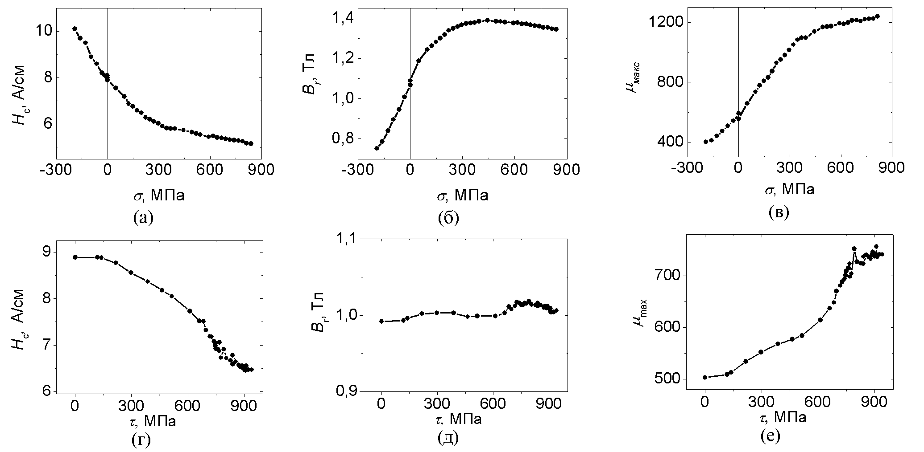
Рис.1. Зависимости магнитных характеристик от нормальных и касательных напряжений

На рис.2 приведены спектры магнитной жесткости исследованной стали при испытании на растяжение. Положение максимумов полевых зависимостей величин $\frac{{ΔВ}_{r}}{ΔН⋅В_{r\text{макс}}}$ и $\frac{{ΔВ}_{d}^{−}}{2ΔН⋅В_{r\text{макс}}}$ при разных напряжениях соответствует релаксационной коэрцитивной силе, которая несколько превышает значения коэрцитивной силы образца. Ширина максимумов вторичных спектров меньше, чем ширина максимумов первичных спектров, то есть основные процессы при перемагничивании идут несколько легче, чем при намагничивания. С увеличением напряжения сжатия происходит смещение максимумов спектров магнитной жесткости в область более сильных полей, высота максимумов спектров магнитной жесткости уменьшается, а ширина – возрастает. При увеличении напряжений растяжения, а также сдвиговых напряжений максимумы спектров смещаются в область более слабых полей, высота максимумов спектров магнитной жесткости увеличивается, а ширина – уменьшается.
Интегрируя спектры можно получить распределения относительных объемов критических полей, пропорциональные объему ферромагнетика, намагнитившемуся (в случае первичного спектра) или перемагнитившемуся (в случае вторичного спектра) при наложении магнитного поля напряженностью Н. Так, при нормальных напряжениях более 200 МПа в полях, соответствующих величинам коэрцитивной силы, намагничивается более 80% образца.
(а)

(б)

Рис.2. Спектры магнитной жесткости стали 15ХН4Д при испытании на растяжение.
На вставках показаны начальные участки.

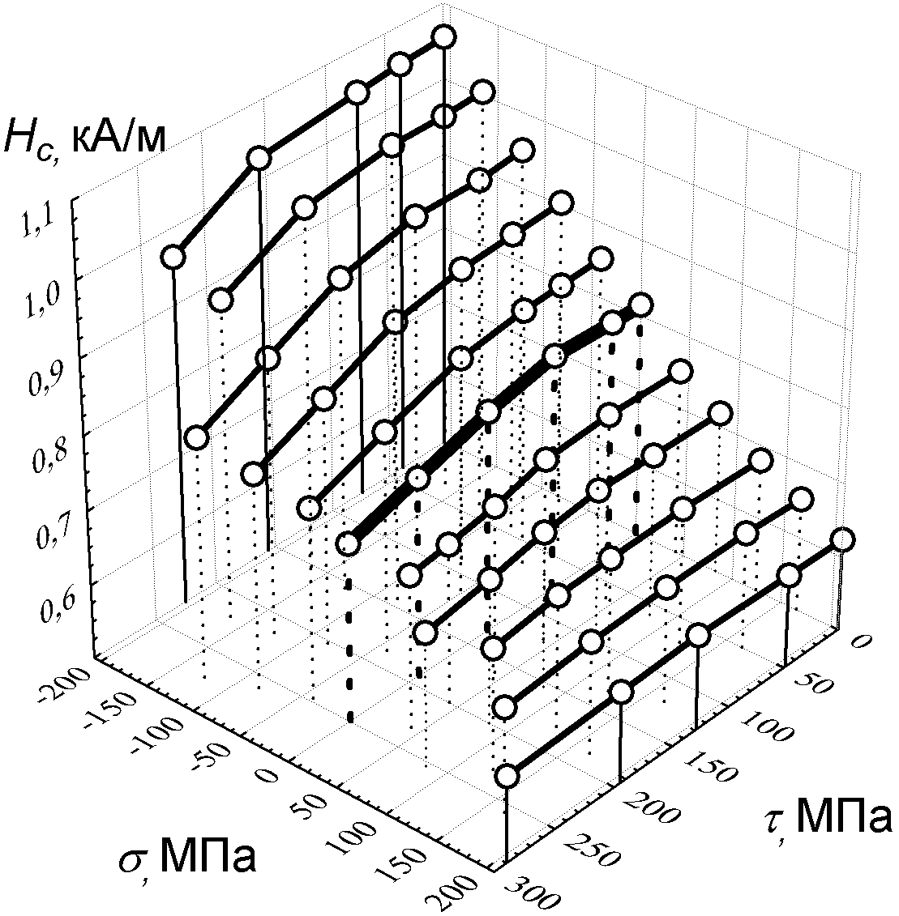 | 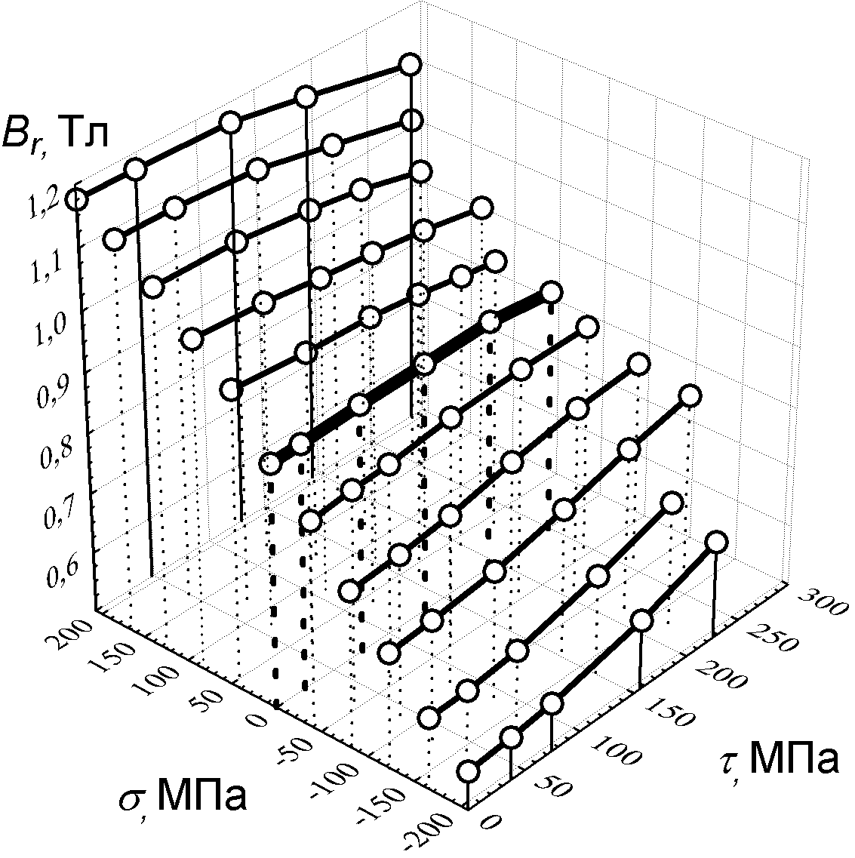
(а) | (б)
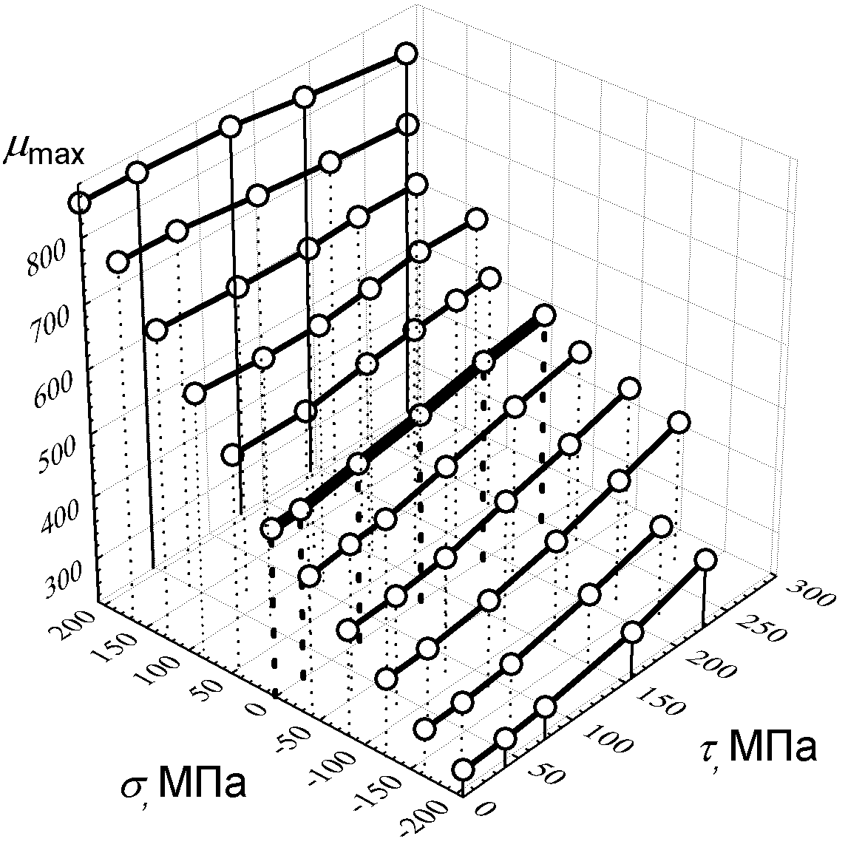
(в)
Рис.3. Влияние комбинирования нормальных и сдвиговых напряжений
на коэрцитивную силу (а), остаточную индукцию (б)
и максимальную магнитную проницаемость (в)

Поведение магнитных характеристик при комбинировании нормальных и сдвиговых напряжений в упругой области представлено на рис.3. Различные направления осей нормальных и касательных напряжений выбраны для повышения наглядности.
Степень воздействия касательных напряжений на коэрцитивную силу практически не зависит от сжимающих напряжений (рис. 3а). Величина H_{c} в условиях (σ = 0, τ = 0) больше, чем при (σ = 0, τ = 250МПа) на 11,2%. Аналогичная разница H_{c} при (σ = -200МПа, τ = 0) и (σ = -200МПа, τ = 250МПа) составляет 10,6%. При одноосном растяжении влияние касательных напряжений на коэрцитивную силу значительно уменьшается: при σ = 150..200 МПа различие H_{c}|_{τ =0 МПа} и H_{c}|_{τ = 250 МПа} не превосходит 2%.
Как было отмечено выше, изменения остаточной индукции при кручении без растяжения (сжатия) не превосходят погрешность измерений. Однако если одновременно с кручением происходит одноосное растяжение или сжатие образца, то появляется ярко выраженная зависимость остаточной индукции от касательных напряжений (рис. 3б). В случае сжатия увеличение касательных напряжений приводит к росту остаточной индукции, а при растяжении с ростом касательных напряжений остаточная индукция уменьшается.
Таким образом, комбинирование нормальных и касательных напряжений снижает чувствительность коэрцитивной силы, но одновременно с этим появляется реакция остаточной индукции на сдвиговые напряжения.
Зависимость максимальной магнитной проницаемости от нормальных и касательных напряжений (рис. 3в) похожа на поведение остаточной индукции с тем отличием, что остаточная индукция не реагирует на касательные напряжения при σ = 0, а максимальная магнитная проницаемость при σ = 100..120 МПа. Благодаря этому можно использовать максимальную магнитную проницаемость для определения касательных напряжений в тех случаях, когда это невозможно сделать с помощью остаточной индукции.

ВЫВОДЫ

Коэрцитивная сила, максимальная магнитная проницаемость и распределения критических магнитных полей стали 15ХН4Д однозначно изменяются в зависимости от упругих напряжений при одноосном растяжении, сжатии или при кручении, что дает принципиальную возможность использовать эти характеристики, как параметры для магнитного контроля этих видов напряжений. Остаточная индукция не изменяется при кручении без растяжения или сжатия.
Полученные зависимости коэрцитивной силы, остаточной индукции и максимальной магнитной проницаемости при комбинировании одноосного растяжения или сжатия с кручением показали, что комбинирование напряжений снижает чувствительность коэрцитивной силы, но одновременно с этим появляется реакция остаточной индукции на касательные напряжения, которой не наблюдается при σ = 0. Зависимость максимальной магнитной проницаемости от суммы нормальных и касательных напряжений подобна остаточной индукции с тем отличием, что остаточная индукция практически не реагирует на касательные напряжения при σ = 0, а максимальная магнитная проницаемость при σ = 100..120 МПа.
Работа выполнена при поддержке молодежного гранта Президиума УрО РАН, междисциплинарного проекта УрО РАН № 09-М-13-2001 и гранта РФФИ № 09-08-01091.

ЛИТЕРАТУРА
- Дерягин А.В., Кандаурова Г.С., Шур Я.С. О природе магнитной жесткости в пластически деформированном сплаве марганец-галлий. ФММ. 1973, 35, №2, с. 286-293.
- Михеев М.Н., Горкунов Э.С. Магнитные методы структурного анализа и неразрушающего контроля. М.: Наука, 1993. 252 с.

